企业薪酬管理系统
系统原型
编号：ZPARK-ESM-MODEL
版本:2.0

作者： |  | 日期：
Email： |  | 组号：
审批： |  | 日期：

变更记录

日期 | 版本 | 变更说明 | 作者

企业薪酬管理系统（ESM）系统原型
- 系统主要角色
- 普通用户（User）

普通用户指的是ESM系统中不具有管理、审批职能的用户，仅能够查看本人薪酬相关信息。
- 经理（Manager）

经理指企业各级部门的负责人。经理除具有普通用户的职能外，最基层的经理负责维护本部门员工的本月薪酬数据，包括基本工资、扣款、奖金或补贴。上级经理负责审批。
- 薪酬管理专员 （SM）

薪酬管理专员负责定义企业薪酬结构，除具有普通用户的职能外，负责员工薪酬的审核确认，计算薪酬数据。
- 超级用户（SuperUser）

超级用户除具有普通用户的职能外，负责创建企业组织结构，导入员工信息，系统用户管理。

- 企业薪酬发放流程

基层经理负责填写和修改下属员工的薪酬数据（包括基本工资、扣款、补贴或奖金），提交给上级经理审批。审批通过后交给薪酬管理专员进行审核确认，最后计算薪酬数据。

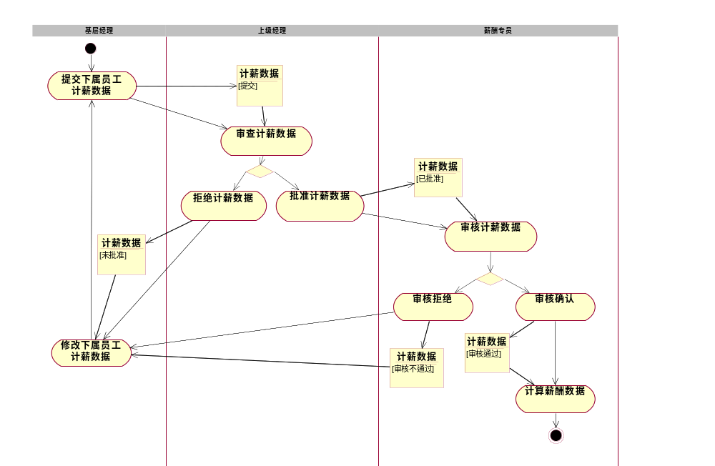
- 组织结构管理
  - 新建岗位 [超级用户]
- 超级用户请求新建岗位
- 系统弹出如下页面
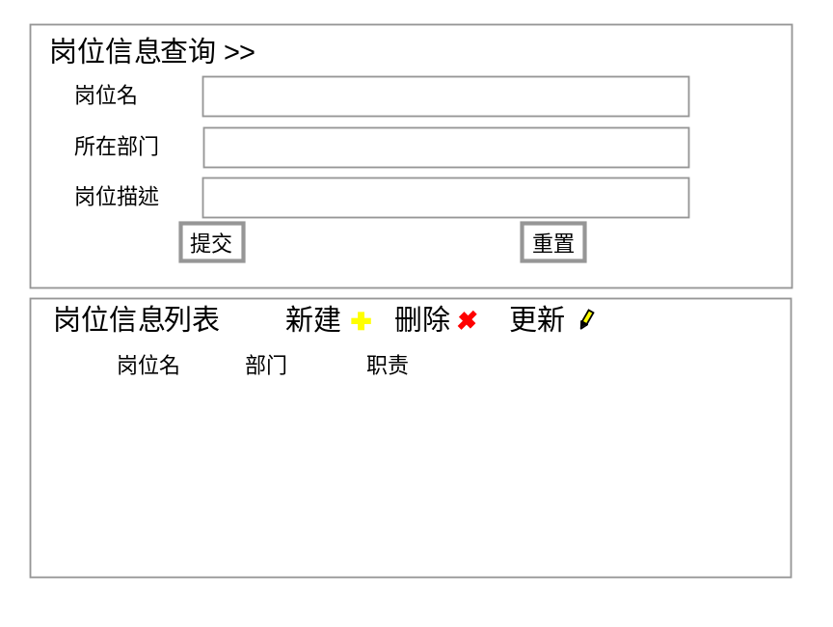
页面 ESM-OSM-1
- 超级用户选择“新建”
- 系统弹出如下页面提示用户输入岗位信息
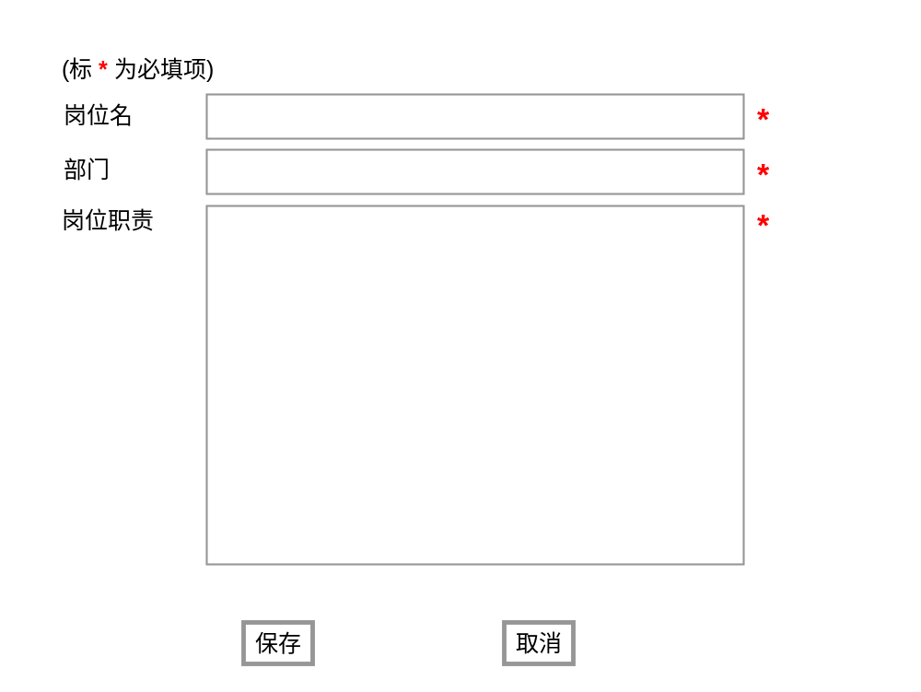
页面 ESM-OSM-2

- 超级用户输入岗位信息，并选择“保存”
- 系统保存新建岗位
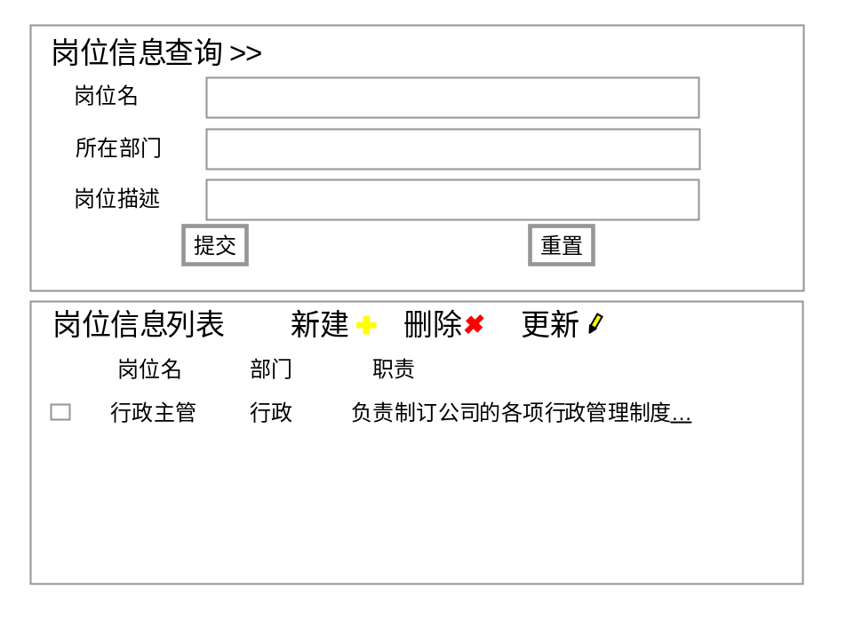
页面 ESM-OSM-1

  - 删除岗位 [超级用户]
- 超级用户请求删除岗位
- 系统弹出如下页面
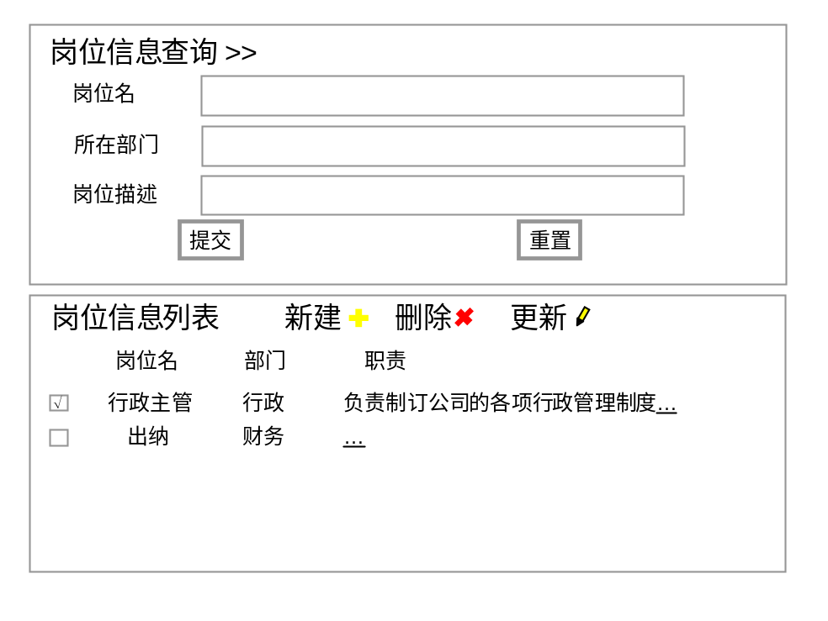
页面 ESM-OSM-1

- 超级用户选中一个或多个岗位，并选择“删除”
- 系统删除超级用户所选的岗位

  - 查询岗位 [超级用户，薪酬管理专员，经理，普通用户]
- 用户请求查询岗位
- 系统弹出如下页面
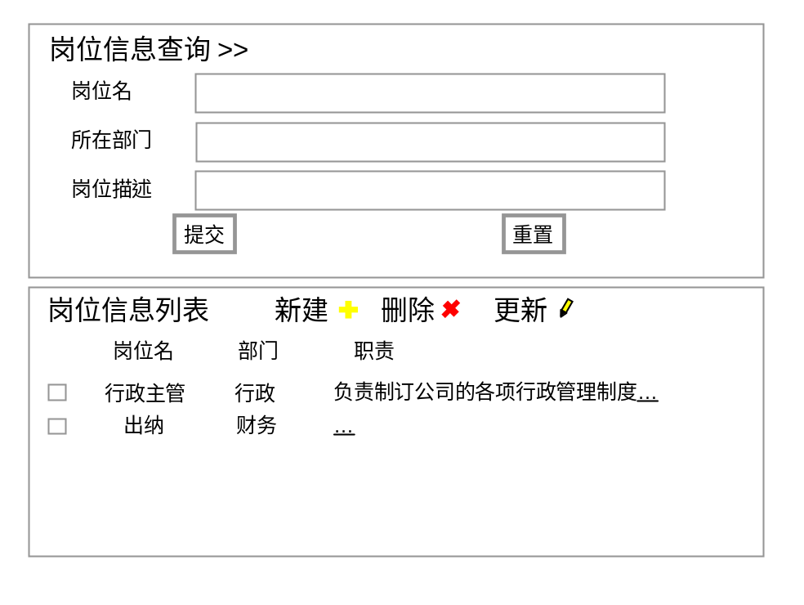
页面 ESM-OSM-1
- 用户输入查询条件
- 系统显示符合查询条件的岗位列表

  - 更新岗位 [超级用户]
- 超级用户请求更新岗位
- 系统弹出如下页面
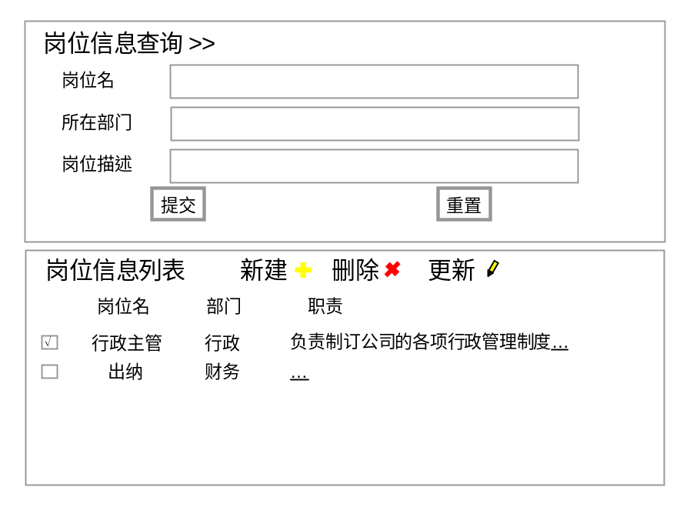
页面 ESM-OSM-1

- 超级用户查找或直接选中一个岗位，并选择“更新”
- 系统显示该岗位当前信息
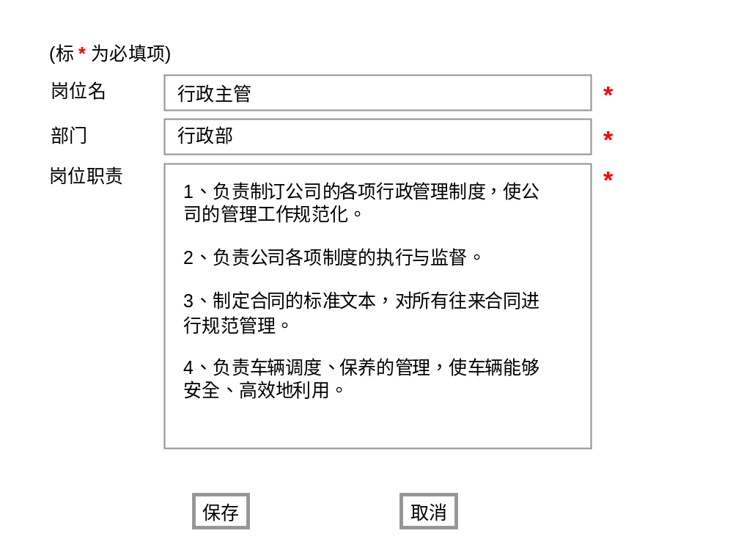
页面 ESM-OSM-2

- 超级用户修改该岗位信息，并选择保存
- 系统保存超级用户更新后的岗位信息

  - 添加岗位上下级关系 [超级用户]
- 超级用户请求添加岗位上下级关系
- 系统弹出如下页面
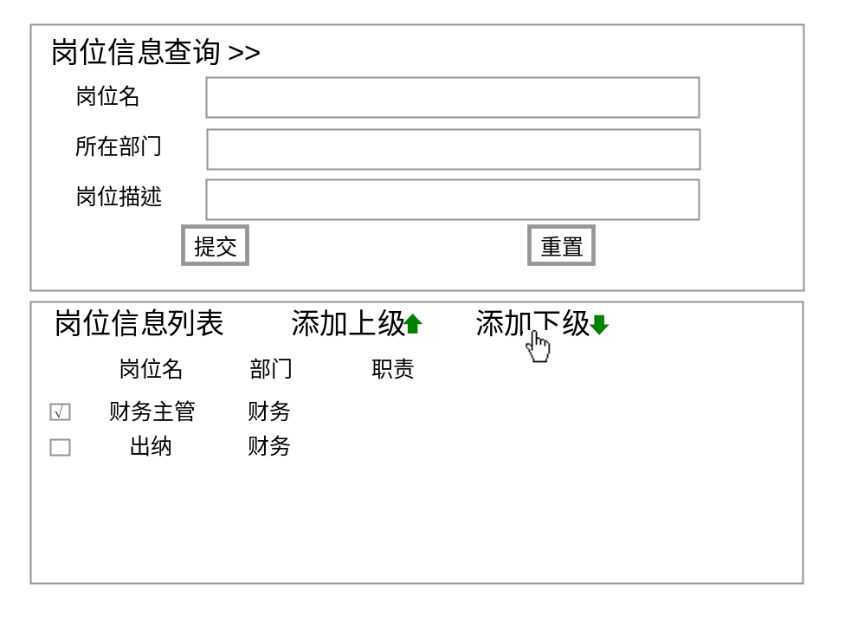
页面 ESM-OSM-3

- 超级用户选中一个岗位，选择“添加下级”
- 系统弹出新的页面，供超级用户选择前一步所选岗位的下级岗位
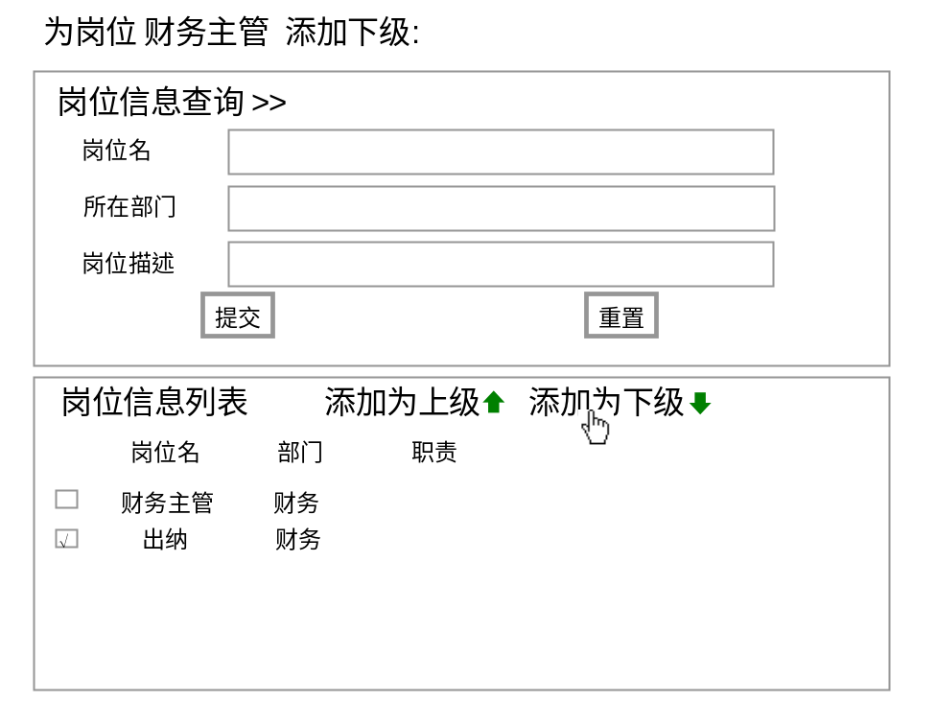
页面 ESM-OSM-4

- 超级用户选中一个或多个岗位，选择“添加为下级”
5）系统保存所建上下级关系

可选事件流：
3）超级用户选中一个或多个岗位，选择“添加上级”
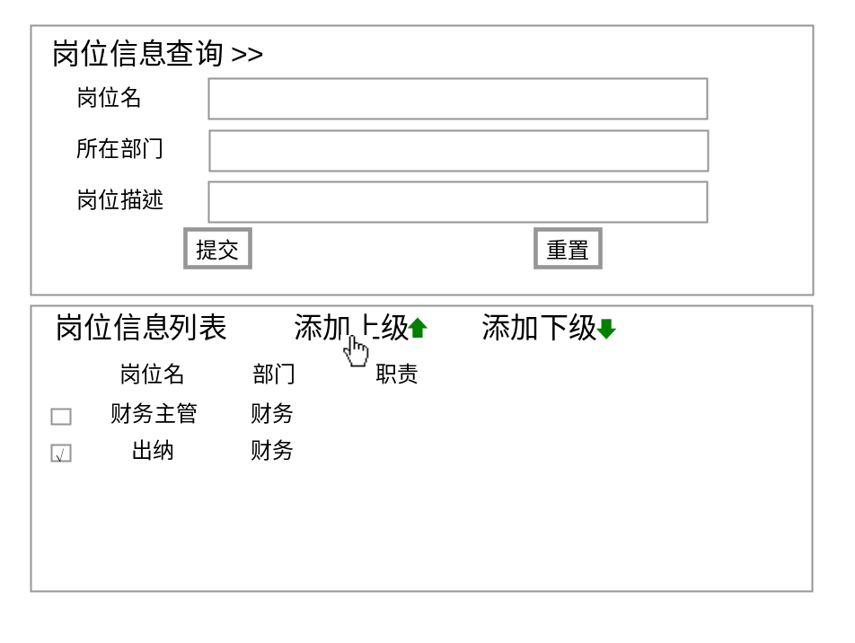
页面 ESM-OSM-3

4）系统弹出新的页面，供超级用户选择前一步所选岗位的上级岗位
5）超级用户选中一个岗位，选择“添加为上级”
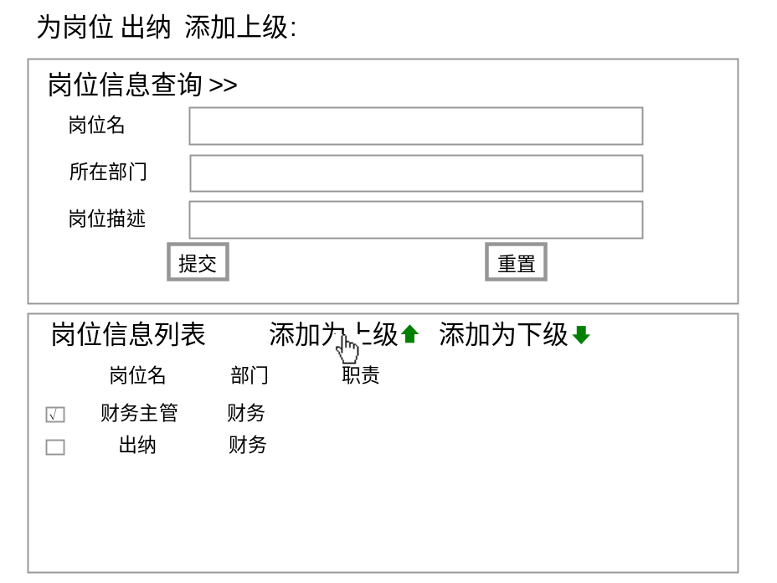
页面 ESM-OSM-4
  - 删除岗位上下级关系 [超级用户]
1）超级用户请求删除岗位上下级关系
2）系统弹出如下页面
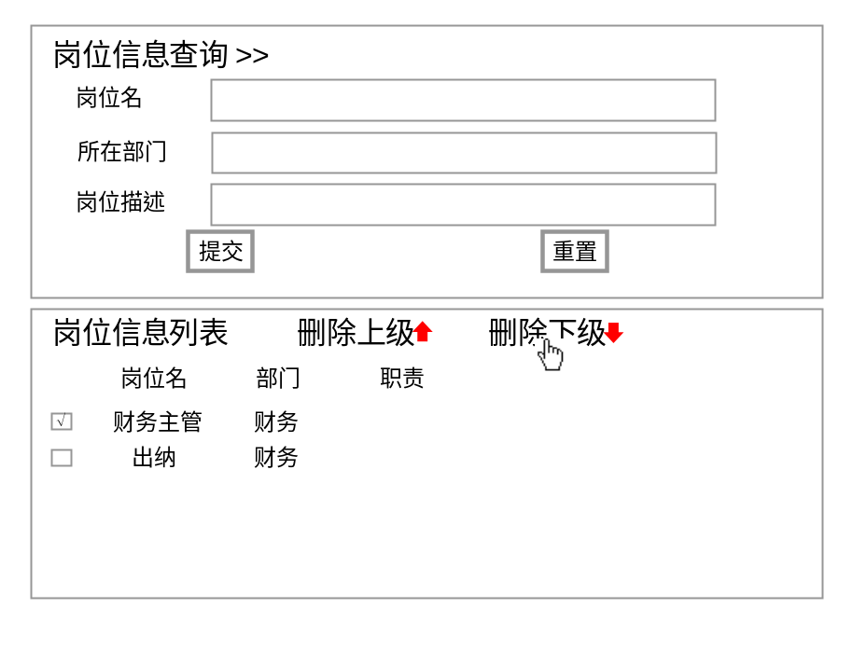
页面 ESM-OSM-5

3）超级用户选中一个岗位，选择“删除下级”
4）系统弹出新的页面，供超级用户选择前一步所选岗位的下级岗位
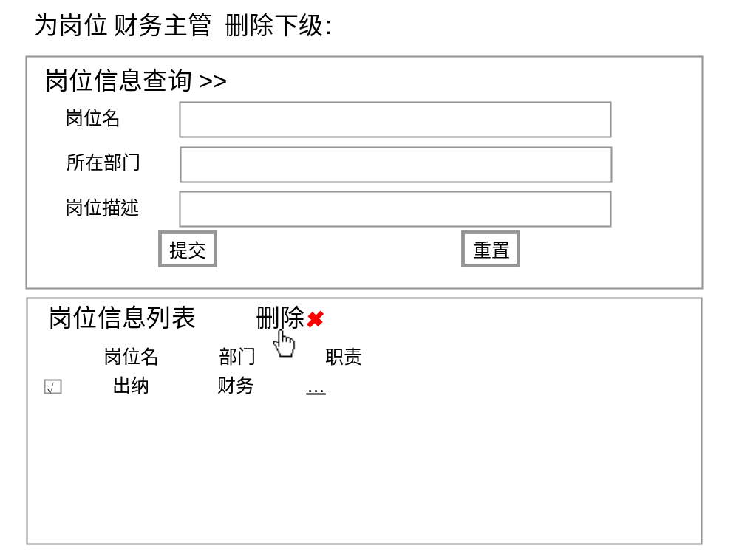
页面 ESM-OSM-6

5）超级用户选中一个或多个下级岗位，选择“删除”
6）系统删除3）中所选岗位与5）中所选岗位之间的上下级关系（不删除岗位本身）

可选事件流：
3）超级用户选中一个或多个岗位，选择“删除上级”
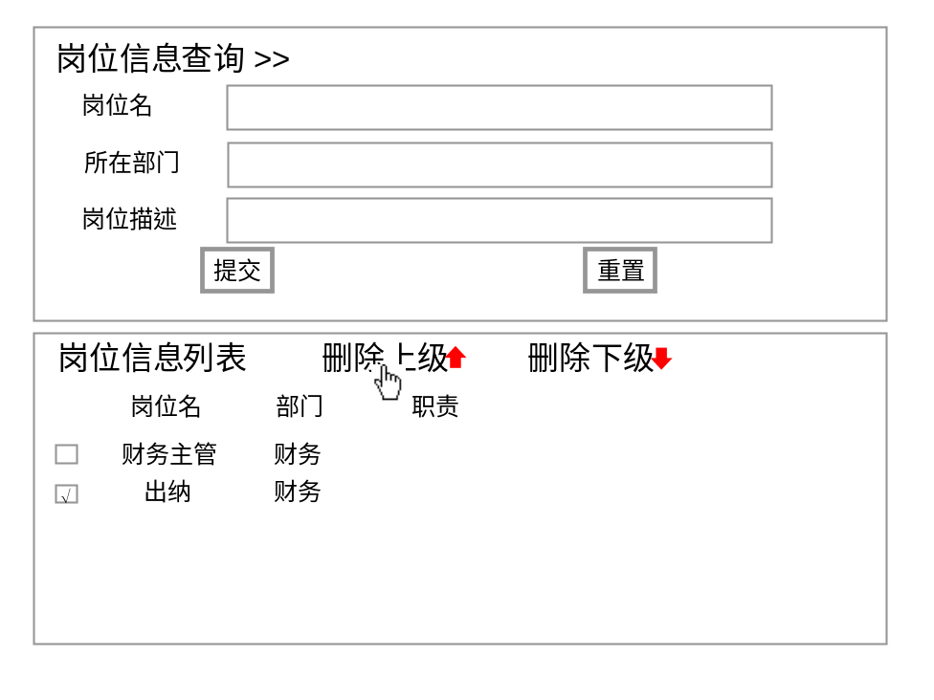
页面 ESM-OSM-5

4）系统弹出新的页面，供超级用户选择前一步所选岗位的上级岗位

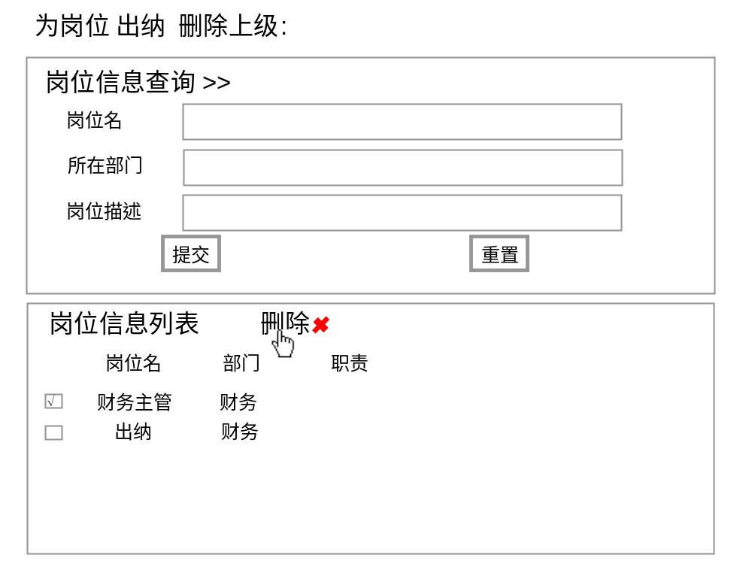
页面 ESM-OSM-6

5）超级用户选中一个岗位，选择“删除”

  - 查询岗位上下级关系 [超级用户，薪酬管理专员，经理，普通用户]
- 用户请求查询岗位上下级关系
- 系统弹出如下页面
- 用户选中一个岗位，选择“查询下级”
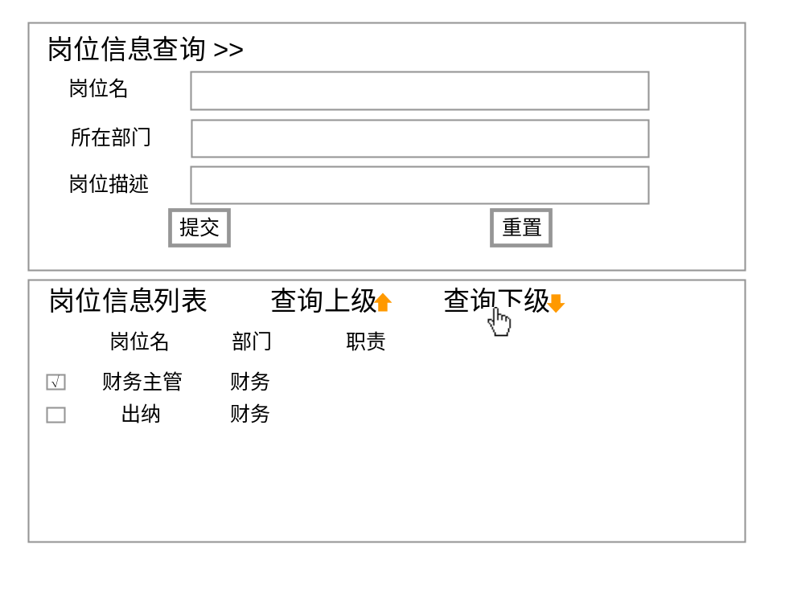
页面 ESM-OSM-7

- 系统弹出新的页面，显示用户选择前一步所选岗位的下级岗位：
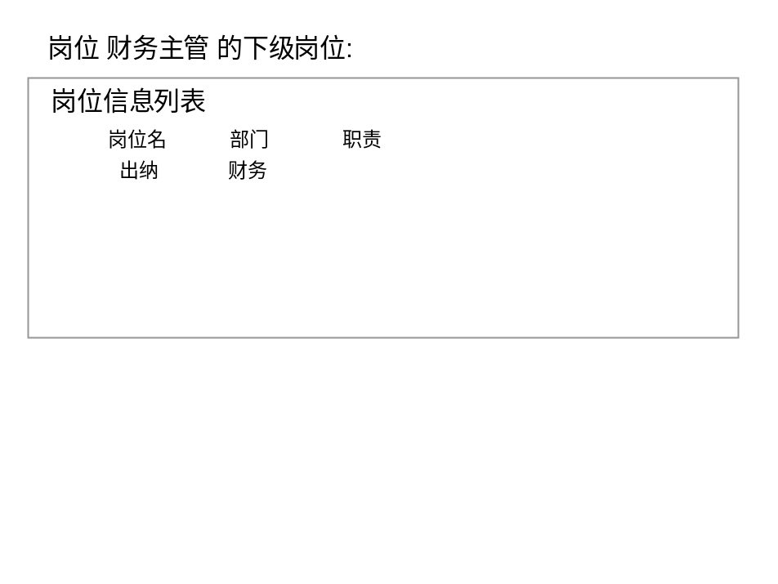
页面 ESM-OSM-8

可选事件流：
3）用户选中一个岗位，选择“查询上级”
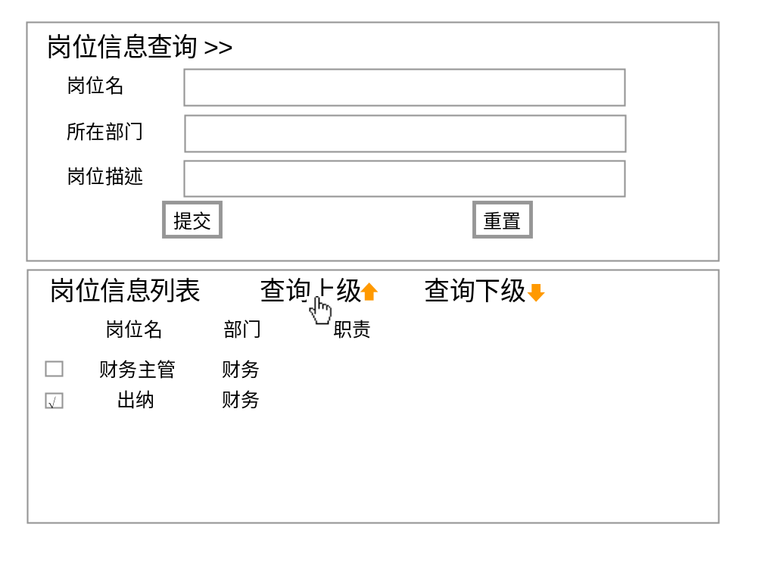
页面 ESM-OSM-7

- 系统弹出新的页面，显示用户选择前一步所选岗位的上级岗位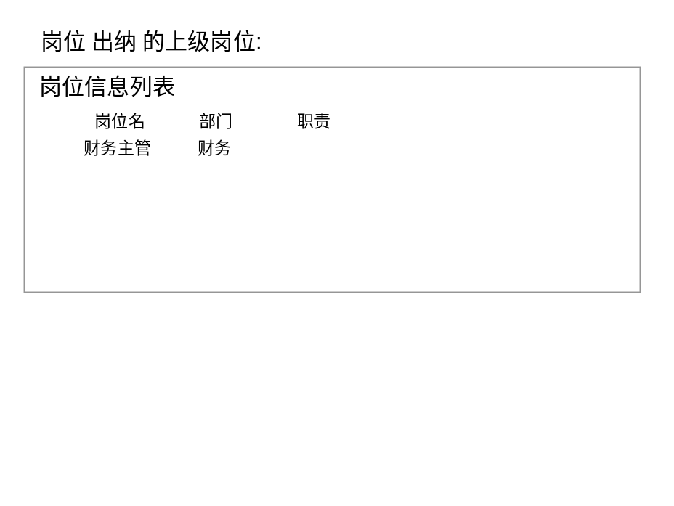
页面 ESM-OSM-9

- 员工信息管理
  - 新建员工信息 [超级用户]
- 超级用户请求新建员工信息
- 系统弹出如下页面
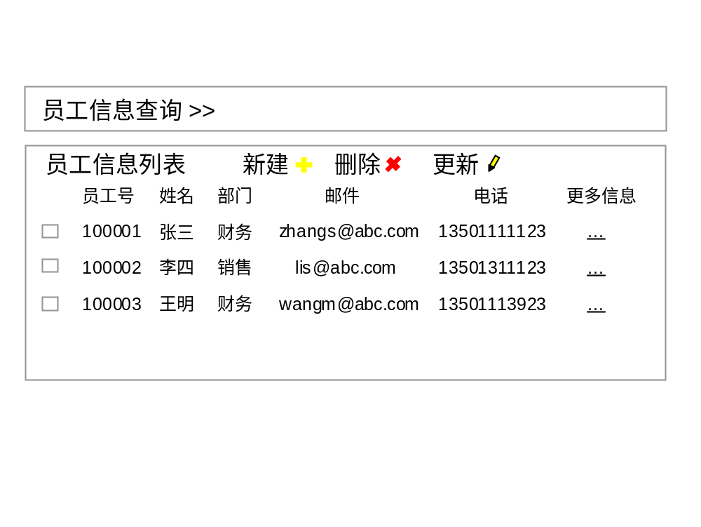
页面 ESM-YGXX-1

- 超级用户点击“新建”
- 系统显示“新建员工信息”页面，提示输入有关员工信息
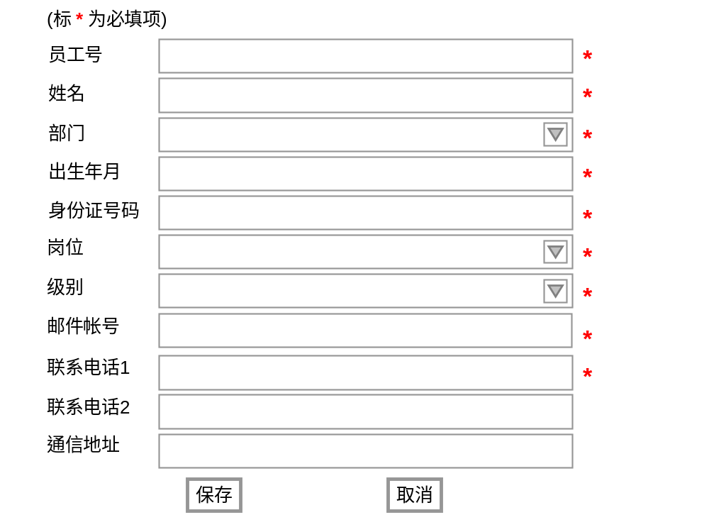
页面 ESM-YGXX-2

字段 | 是否必填 | 类型 | 如何校验
员工号 | 是 | String
姓名 | 是 | String
身份证号 | 是 | String | 15或者18位
出生年月 | 是 | YYYY-MM-DD
邮件帐号 | 是 | String
部门 | 是 | Enumeration
岗位 | 是 | Enumeration
级别 | 是 | Enumeration
联系电话1 | 是 | String
联系电话2 | 否 | String
通信地址 | 否 | String
- 超级用户输入员工信息，选择“保存”
- 系统保存新建员工信息

  - 批次新建员工信息* [超级用户]
- 超级用户请求批次新建员工信息
- 系统显示“批次新建员工信息”页面，提示导入符合系统要求格式的包含多个用户信息的文件
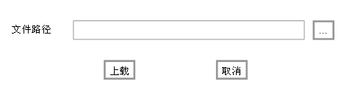
页面 ESM-YGXX-3

- 超级用户输入符合系统要求格式的包含多个用户信息的文件所在路径
- 系统读入员工信息文件，解析文件以获得文件中所含所有员工信息，并保存。

  - 更新员工信息 [超级用户]
- 超级用户请求更新员工信息
- 系统弹出如下页面
- 超级用户从员工信息列表中选中一个待更新的员工信息，并点击“更新”
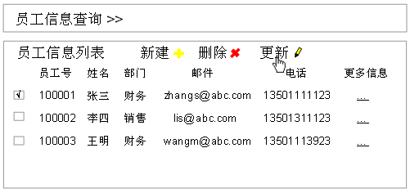
页面 ESM-YGXX-1

- 系统显示所选员工的详细信息
- 超级用户更改相应的信息项，并选择“更改”
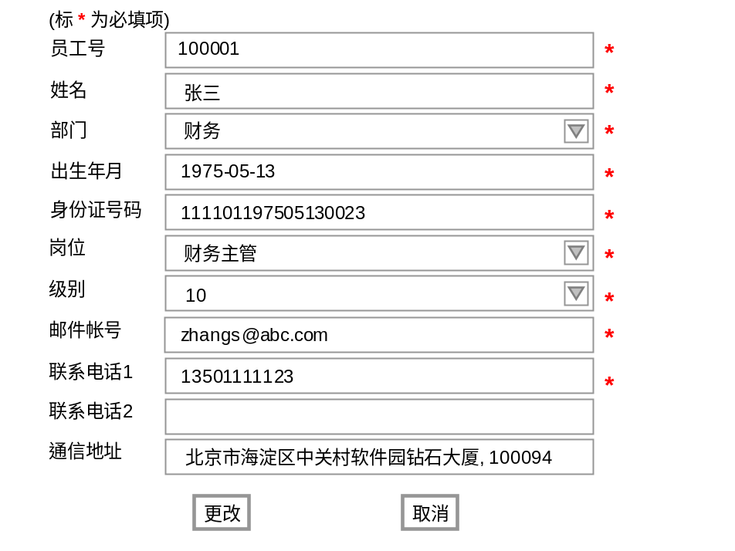
页面 ESM-YGXX-4

- 系统保存超级用户的更新

  - 删除员工信息 [超级用户]
- 超级用户请求删除员工信息
- 系统弹出如下页面
- 超级用户从员工信息列表中选中一个或多个待删除的员工信息，并点击“删除”
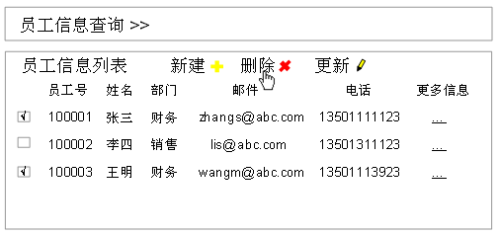
页面 ESM-YGXX-1

- 系统删除所选员工的信息

  - 查询员工信息 [超级用户，薪酬管理专员]
- 超级用户或薪酬管理专员请求查询员工信息
- 系统弹出如下页面
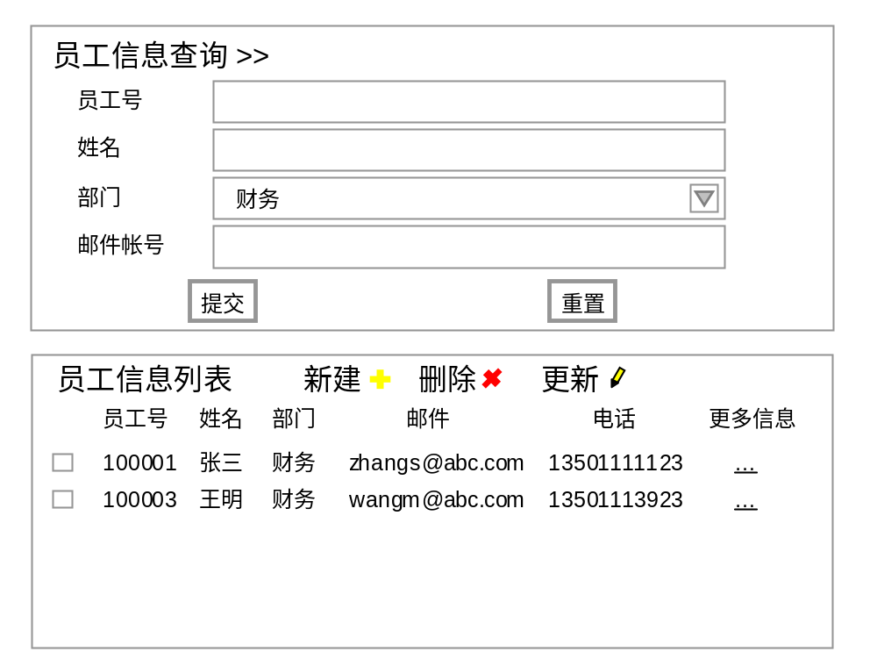
页面 ESM-YGXX-1

- 超级用户或薪酬管理专员输入查询条件。查询条件包括员工号，姓名，部门，邮件帐号。并选择“提交”
- 系统显示符合查询条件对应的员工信息列表，列表显示每个员工的员工号，姓名，部门，邮件帐号，电话
- 超级用户或薪酬管理专员点击“…”查看员工更多信息
- 系统显示所选员工的详细信息
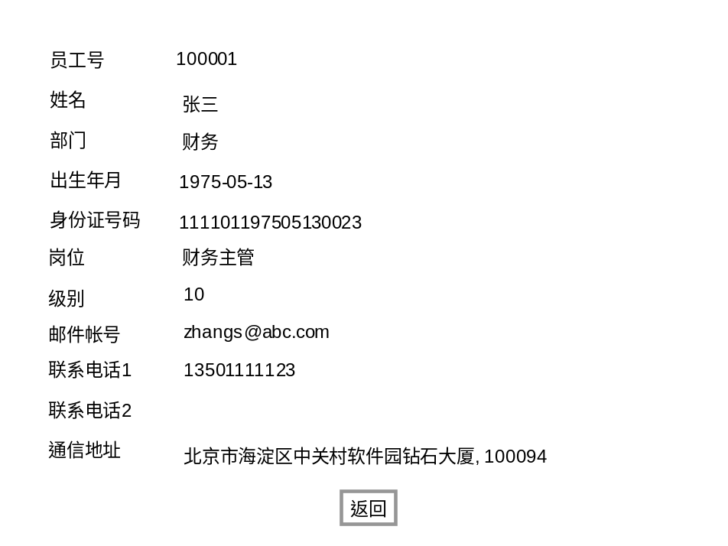
页面 ESM-YGXX-5

  - 查询下属信息 [经理]
- 经理请求查询下属员工信息
- 系统弹出如下页面（页面 ESM-YGXX-1）
- 经理输入查询条件。查询条件包括员工号，姓名，或邮件帐号。
- 系统显示符合查询条件且为该经理下属的员工信息列表，列表显示每个员工的员工号，姓名，部门，邮件帐号，电话
- 经理从列表中选中一个员工信息，点击“…”查看员工更多信息
- 系统显示所选员工的详细信息（页面 ESM-YGXX-5）

- 用户管理
  - 新建用户 [超级用户]
- 超级用户从员工列表中选择一个或者多个员工，选择“创建用户”
- 系统为每个选中员工生成用户名和密码。其中用户名默认以“NE_”开头，后接员工号；缺省密码为系统随机生成。系统默认为每个用户赋予“普通用户”角色。
- 系统按固定模板为每个新建的用户生成一封用户通知书，并发送到用户的信箱。用户通知书主要内容为：
“$员工姓名$，您好：
您已成为薪酬管理系统的$角色$，
用户名为$用户名$，
缺省密码为$密码$，
请尽快登录系统$薪酬管理系统主页链接$并更改密码
如有任何问题，请联系$系统管理员邮件地址$”
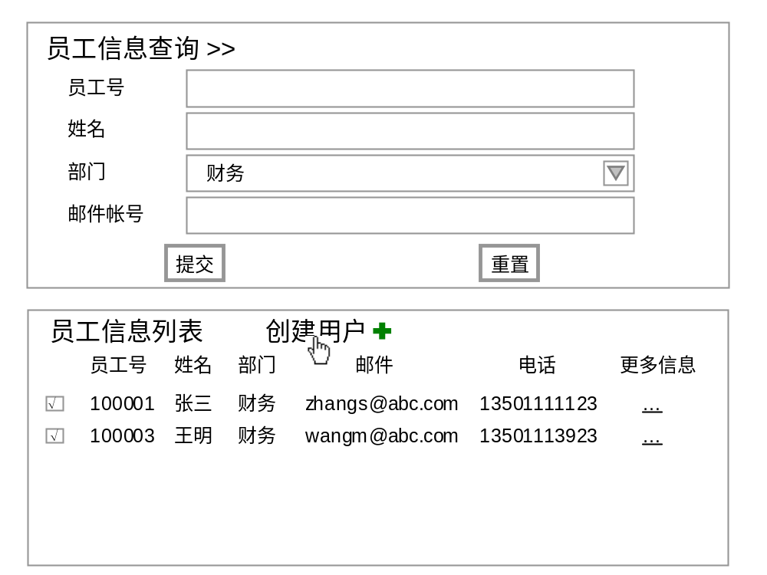
页面 ESM-YHGL-1

  - 用户登录 [超级用户，普通用户，经理，薪酬管理专员]
- 用户请求登录系统
- 系统提示用户输入用户名和密码
- 用户输入用户名和密码，密码在界面上以*显示
- 系统检查用户名是否存在，以及用户名是否和密码匹配
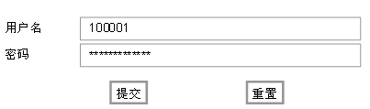
页面 ESM-YHGL-2

  - 更改密码 [超级用户，普通用户，经理，薪酬管理专员]
- 用户请求更改密码
- 系统弹出如下页面，提示用户输入旧密码，新密码和新密码确认
- 用户输入旧，新密码，密码在界面上以*显示
- 系统检查旧密码是否正确，新密码是否符合密码规范，如果是，则系统更新用户密码。
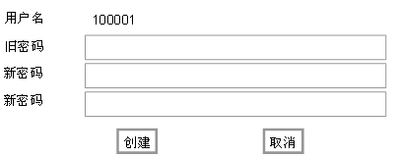
页面 ESM-YHGL-3

  - 更新用户角色 [超级用户]
- 超级用户请求更新用户角色
- 系统弹出如下页面
- 超级用户从用户列表中选中一个或多个用户，并选择“更新角色”
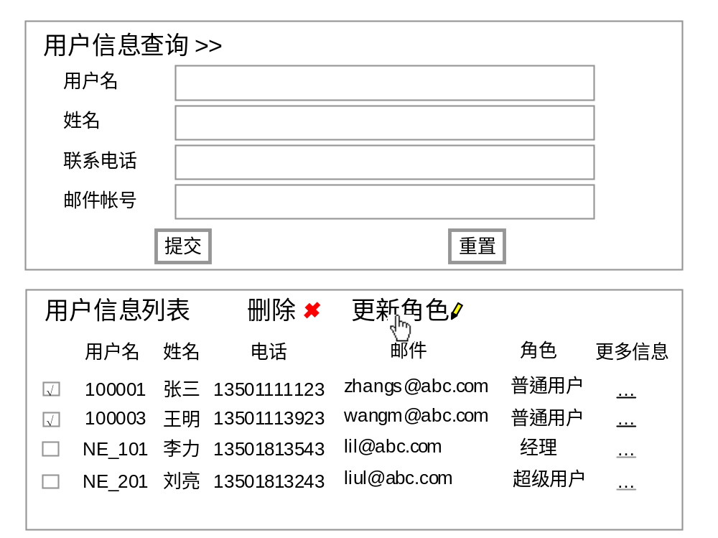
页面 ESM-YHGL-4

- 系统弹出新的页面供超级用户选择新的角色
- 超级用户选择一个或者多个新的角色，“提交”
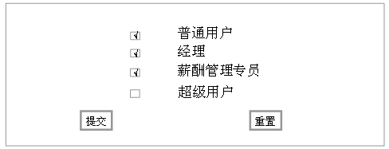
页面 ESM-YHGL-5

- 系统为每个选中的用户清除以前赋予的角色，并重新赋予超级用户选中的角色

  - 删除用户 [超级用户]
- 超级用户请求删除用户
- 系统弹出如下页面
- 超级用户从用户列表中选中一个或多个用户，并选择“删除”
- 系统删除所选用户
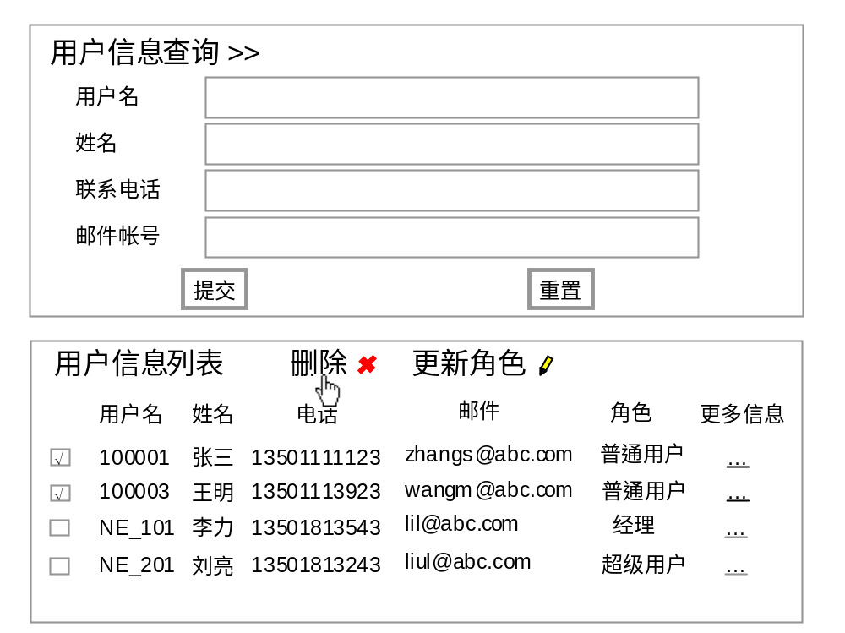
页面 ESM-YHGL-4

  - 查询用户 [超级用户]
- 超级用户请求查询员工用户
- 系统弹出如下页面
- 系统提示超级用户输入查询条件或组合查询条件：用户名，姓名，联系电话，邮件帐号
- 系统输出员工用户信息：用户名，角色

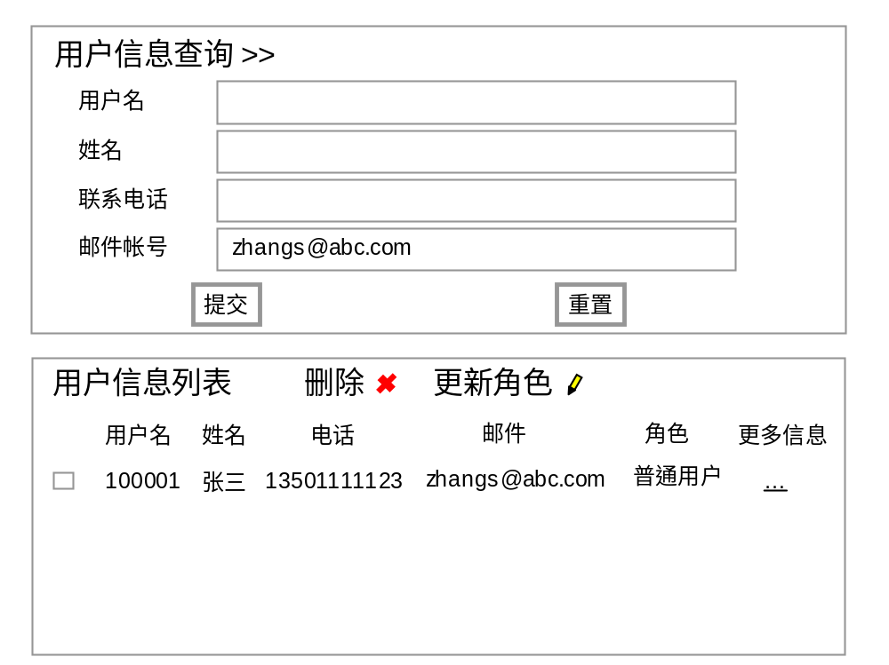
页面 ESM-YHGL-4

- 薪酬模版管理
  - 配置薪酬模版 [薪酬管理专员]
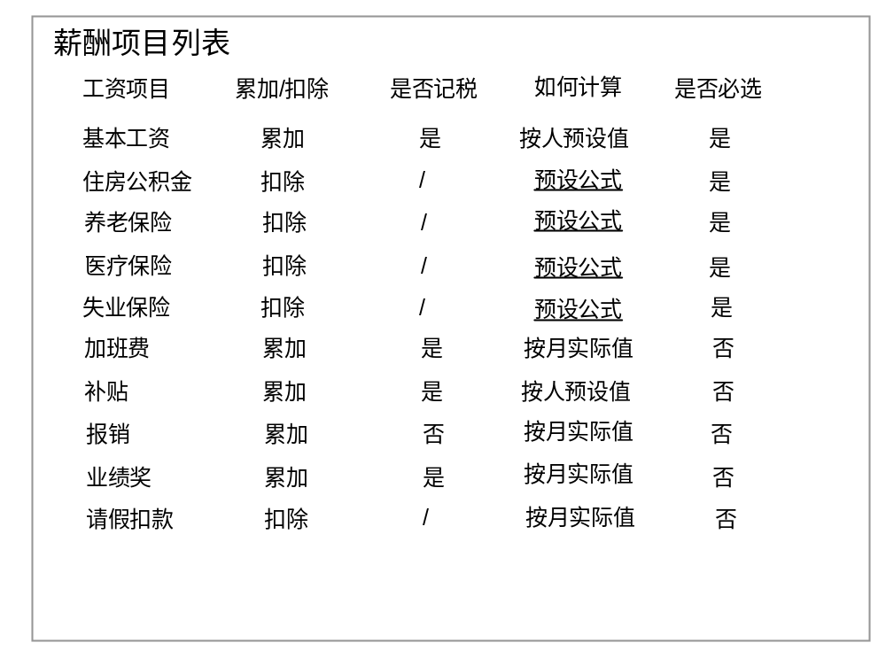
页面 ESM-XCMB-1

可选事件流一：
- 薪酬管理专员打开住房公积金对应的“预设公式”
- 系统提示薪酬管理专员设置或变更住房公积金系数以及系数生效时间
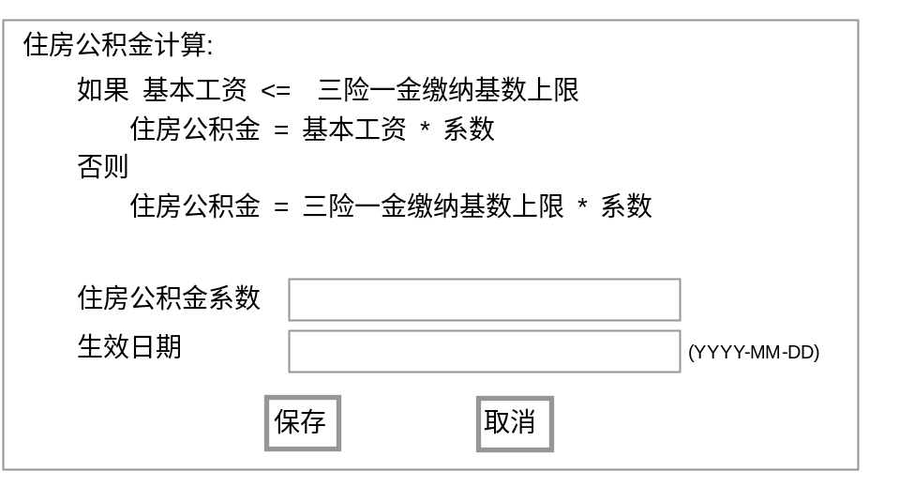
页面 ESM-XCMB-2

- 薪酬管理专员设置或变更住房公积金系数及系数生效时间，选择“保存”
- 系统保存薪酬管理专员的输入

可选事件流二：
- 薪酬管理专员打开养老保险对应的“预设公式”
- 系统提示薪酬管理专员设置或变更养老保险系数以及系数生效时间
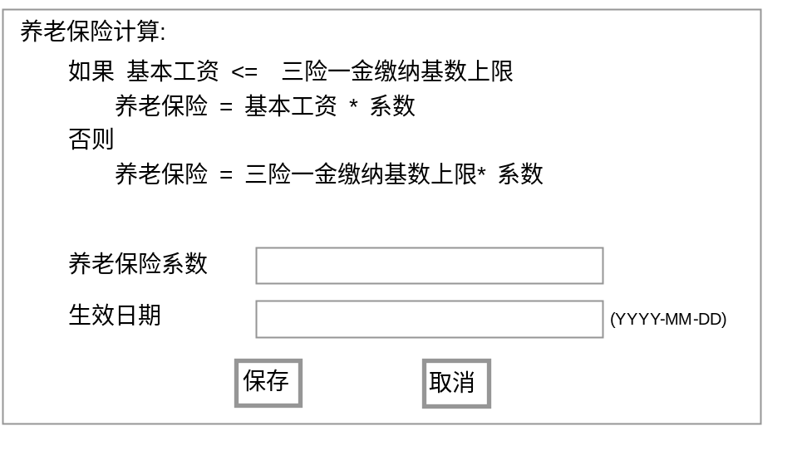
页面 ESM-XCMB-3

- 薪酬管理专员设置或变更养老保险以及系数生效时间，并选择“保存”
- 系统保存薪酬管理专员的输入

可选事件流三：
- 薪酬管理专员打开医疗保险对应的“预设公式”
- 系统提示薪酬管理专员设置或变更医疗保险系数及系数生效时间
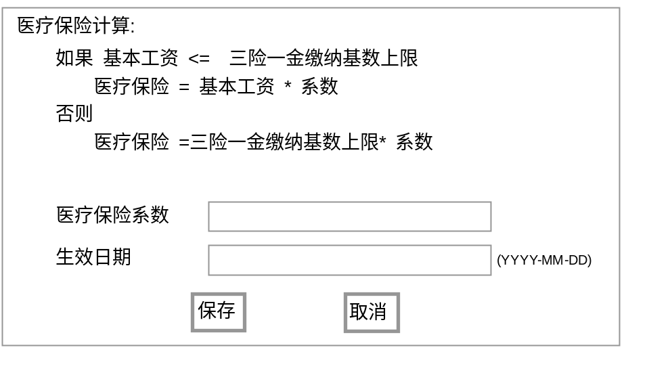
页面 ESM-XCMB-4

- 薪酬管理专员设置或变更医疗保险系数以及系数生效时间，选择“保存”
- 系统保存薪酬管理专员的输入

可选事件流四：
  - 薪酬管理专员打开失业保险对应的“预设公式”
  - 系统提示薪酬管理专员设置或变更失业保险系数以及系数生效时间
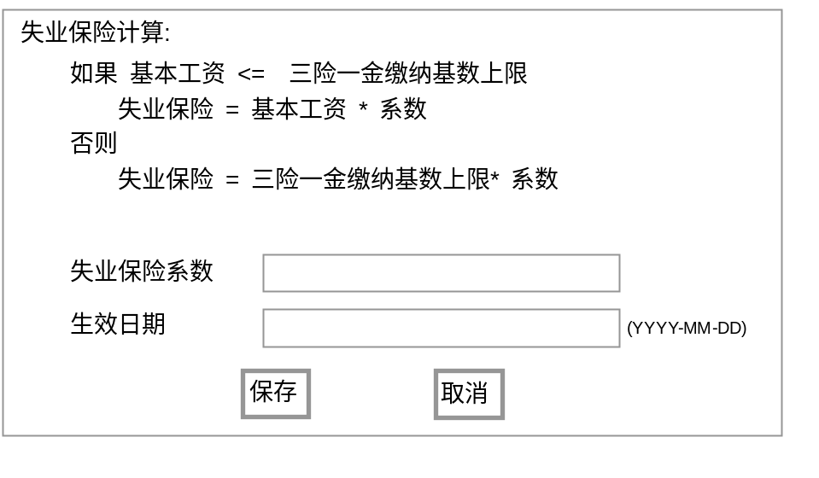
页面 ESM-XCMB-5

3）薪酬管理专员设置或变更失业保险系数以及系数生效时间，选择“保存”
4）系统保存薪酬管理专员的输入

  - 设置模版参数 [薪酬管理专员]
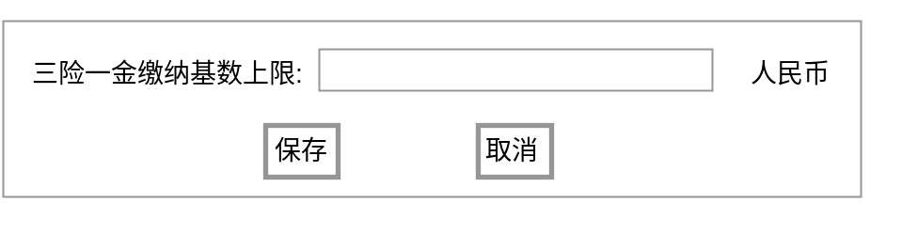
页面 ESM-XCMB-6

- 个人薪酬结构管理
  - 设置个人薪酬结构（包括浏览个人薪酬结构） [薪酬管理专员]
- 薪酬管理专员请求设置个人薪酬结构
- 系统弹出如下页面
- 薪酬管理专员选择一个员工，点击“薪酬结构”

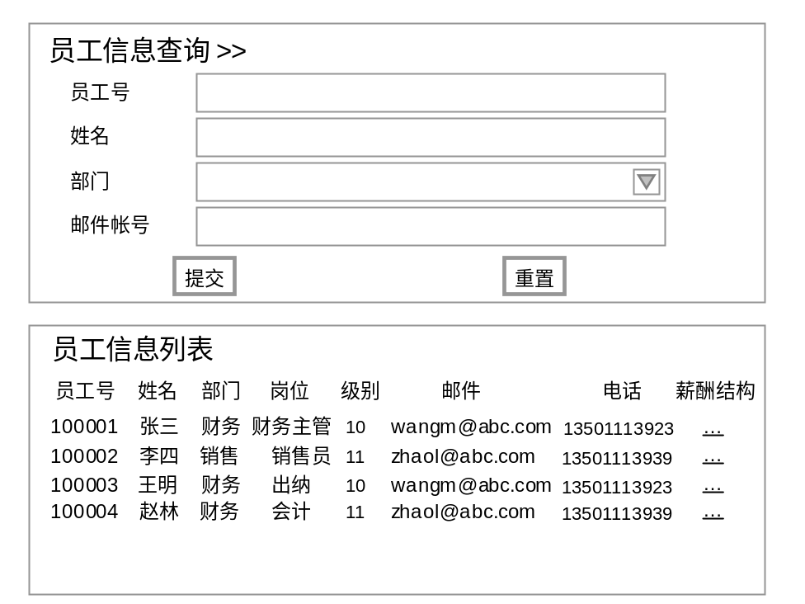
页面 ESM-XCJG-1
- 系统弹出另一新页面，提示薪酬管理专员设置针对所选员工的薪酬结构。
- 薪酬管理专员选择应用于该员工的薪酬项目，设置该员工基本工资，设置该员工的补贴（如果选择该项被选中），以及设置该薪酬结构的生效日期，并选择“提交”。
- 系统保存薪酬管理专员所设置的薪酬结构。
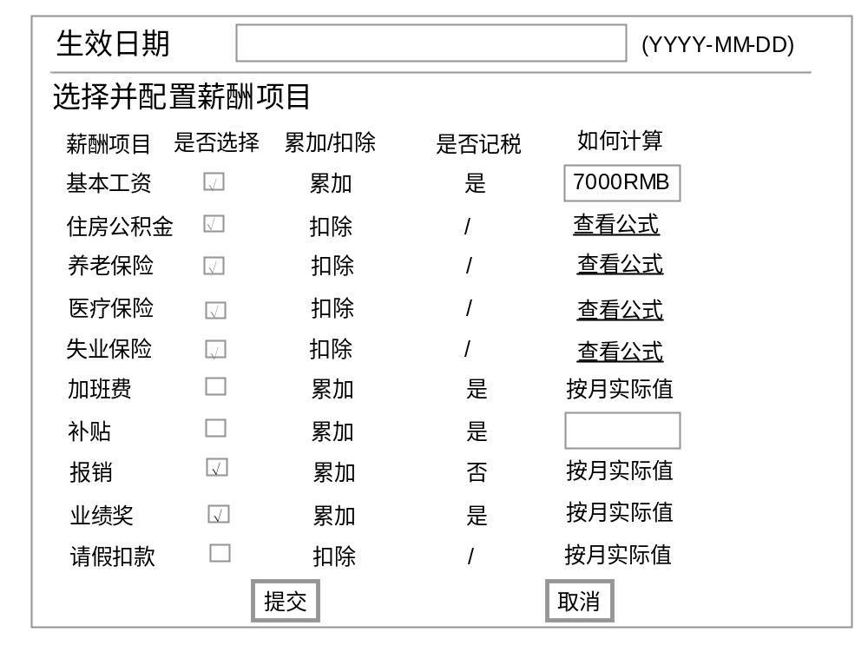
页面 ESM-XCJG-2 (在页面中要添加“返回”按钮)
  - 浏览下属薪酬结构 [经理]
- 经理点击一个下级员工的薪酬结构
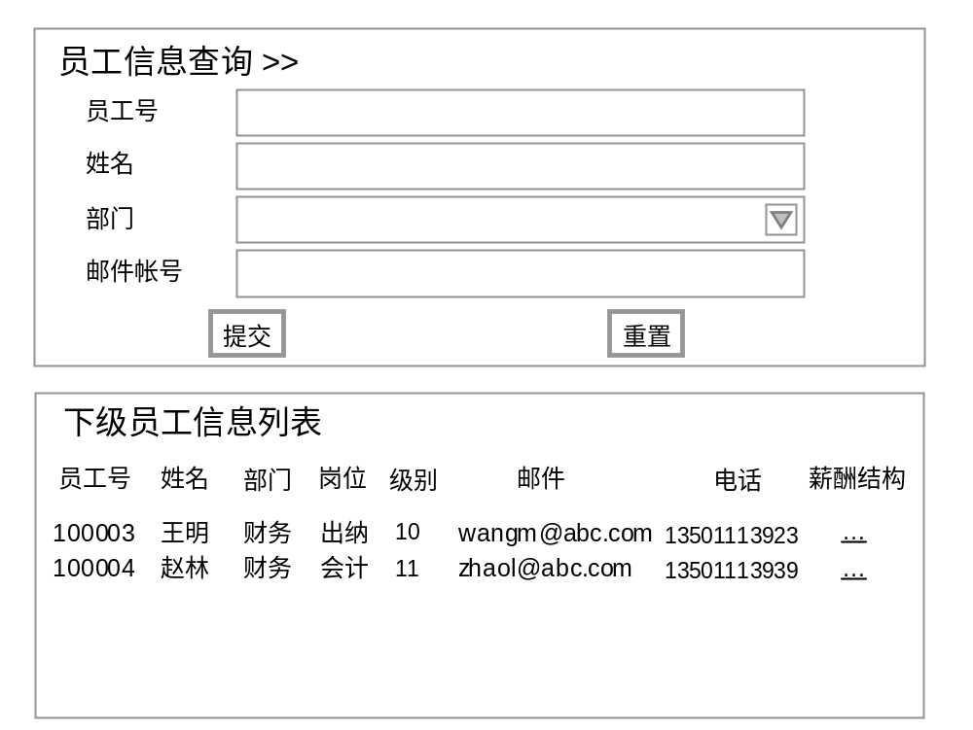
页面 ESM-XCJG-3

2）系统弹出另一新页面，显示应用于该员工的当前有效的薪酬结构。
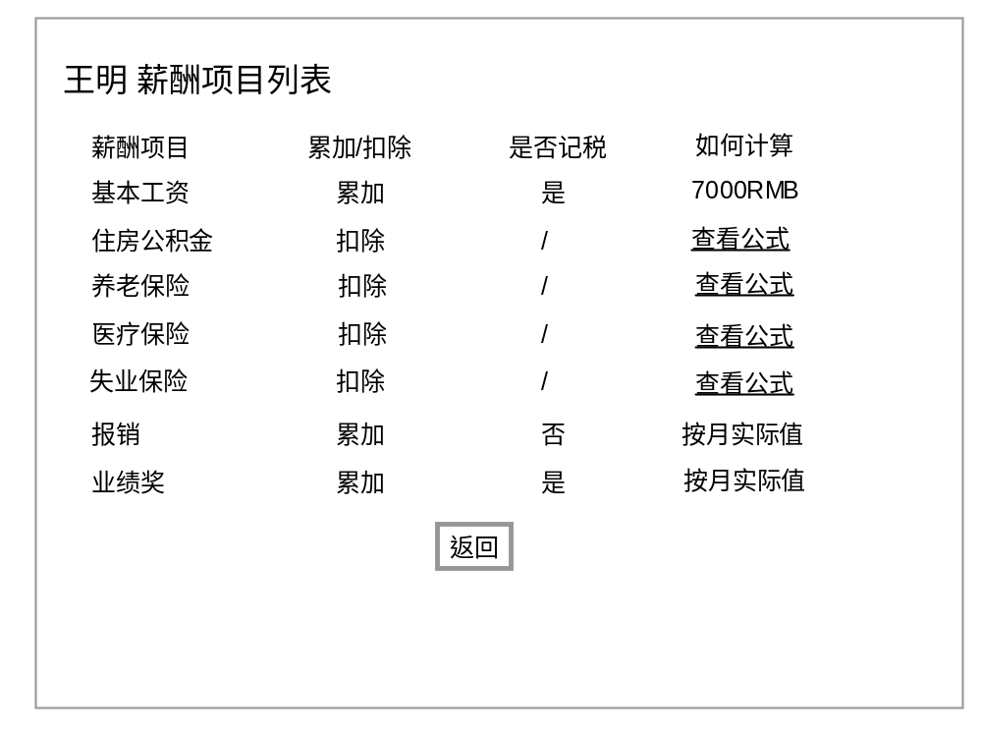
页面 ESM-XCJG-4

- 薪酬计算管理

  - 填写当月实际计薪数据 [经理]
- 经理请求为下级员工输入当月实际计薪计算数据
- 系统弹出如下界面，显示需要输入当月实际计薪数据的员工列表
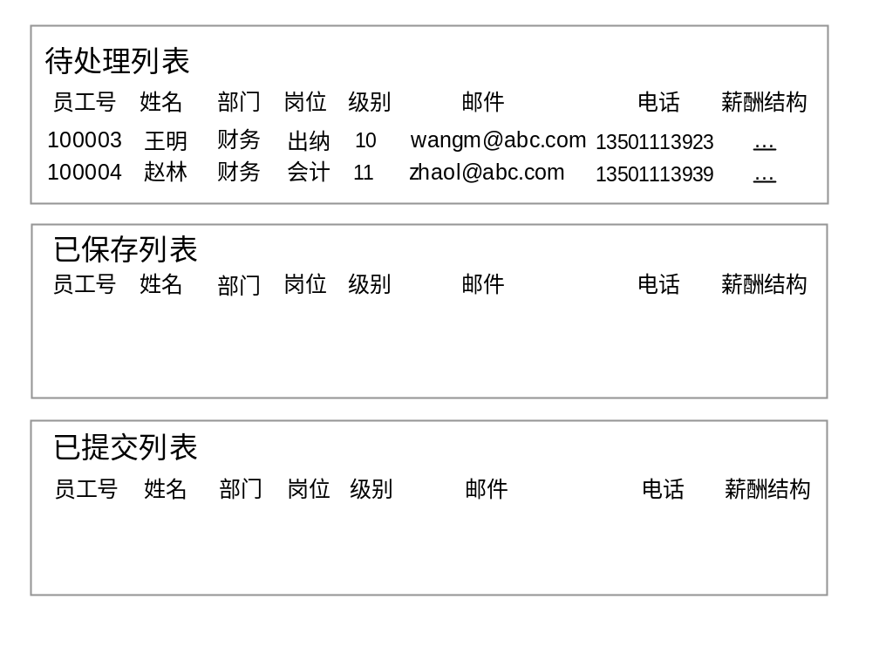
页面 ESM-XCJS-1

- 经理选中一个下级员工，打开“薪酬结构”
- 系统弹出如下页面提示经理输入
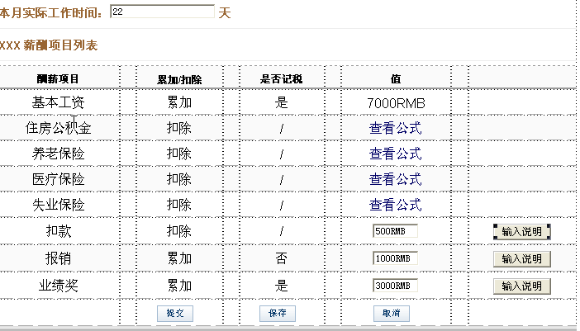
页面 ESM-XCJS-2

- 经理输入该员工薪酬结构所要求的计薪数据，选择“提交”
- 系统将所填数据送至上级经理审批。同时，该员工从待处理列表中移至“已提交列表”，其计薪数据不可再更改。
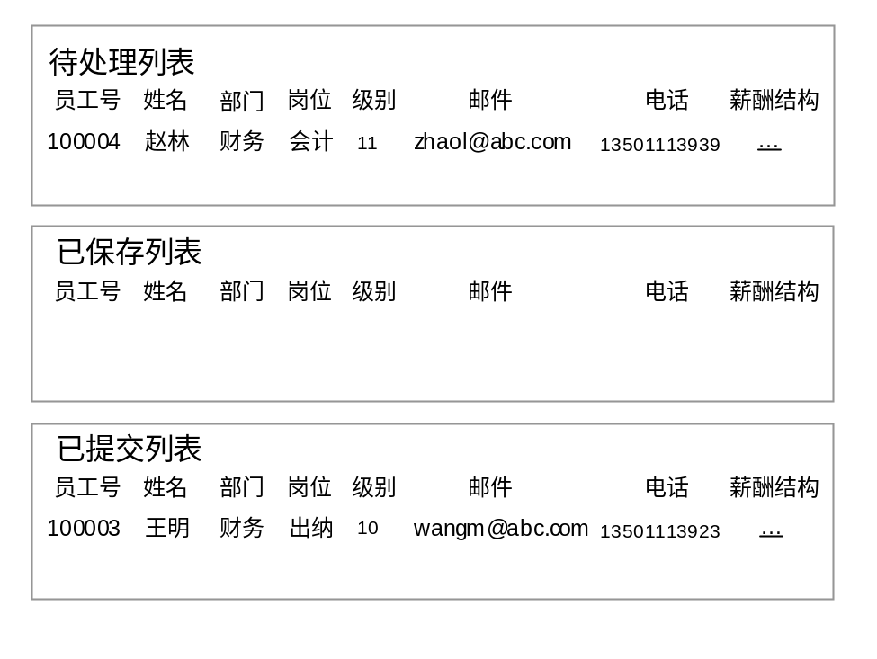
页面 ESM-XCJS-1
可选事件流：
5）经理输入该员工薪酬结构所要求的计薪数据，选择“保存”
6）系统将所填数据保存。同时，该员工从待处理列表中移至“已保存列表”，其计薪数据可再更改。
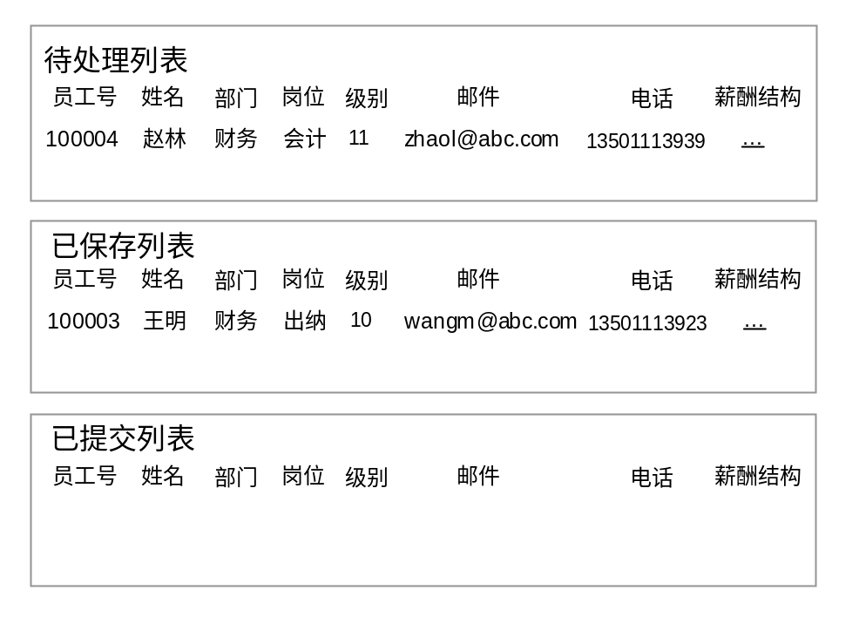
页面 ESM-XCJS-1

  - 审核员工当月计薪数据 [薪酬管理专员]
- 薪酬管理专员请求审核经理输入的当月实际计薪计算数据
- 系统弹出如下页面，显示需要审核当月实际计薪数据的员工列表
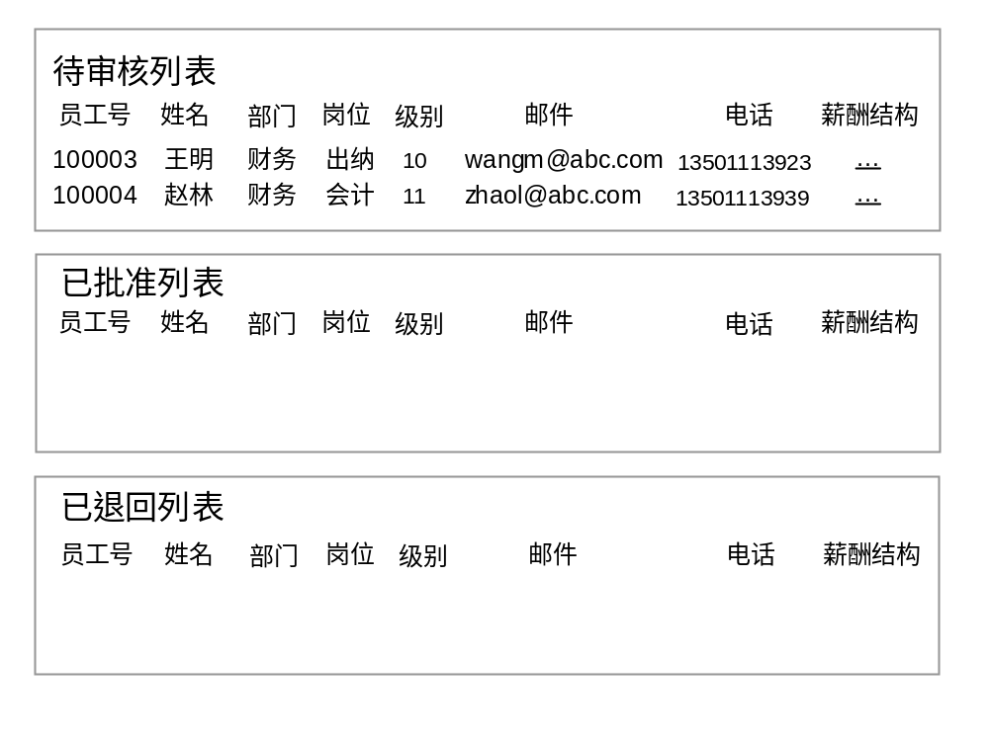
页面 ESM-XCJS-3

- 薪酬管理专员选中一个员工，点击“薪酬结构”
- 系统弹出如下页面提示薪酬管理专员审核
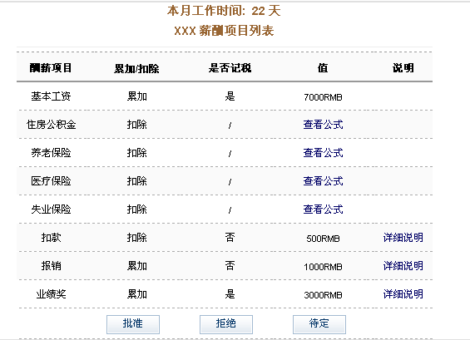
页面 ESM-XCJS-4

- 薪酬管理专员浏览该员工薪酬结构所要求的计薪数据，选择“批准”
- 系统根据所填数据进行计算，并产生工资单。
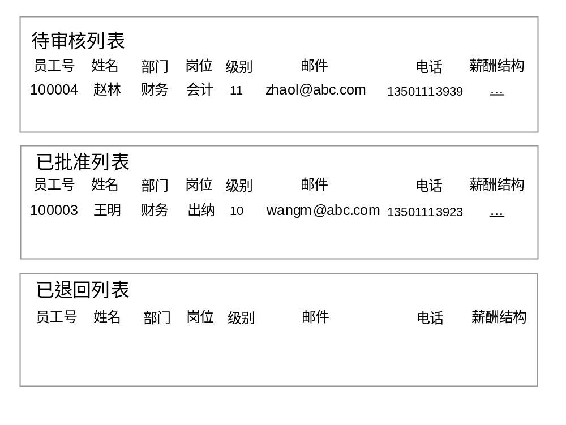
页面 ESM-XCJS-3
可选事件流一：
- 薪酬管理专员浏览该员工的计薪数据，选择“拒绝”
- 系统提示薪酬管理专员输入拒绝原因，并将该员工的计薪数据加入到经理待处理列表中。
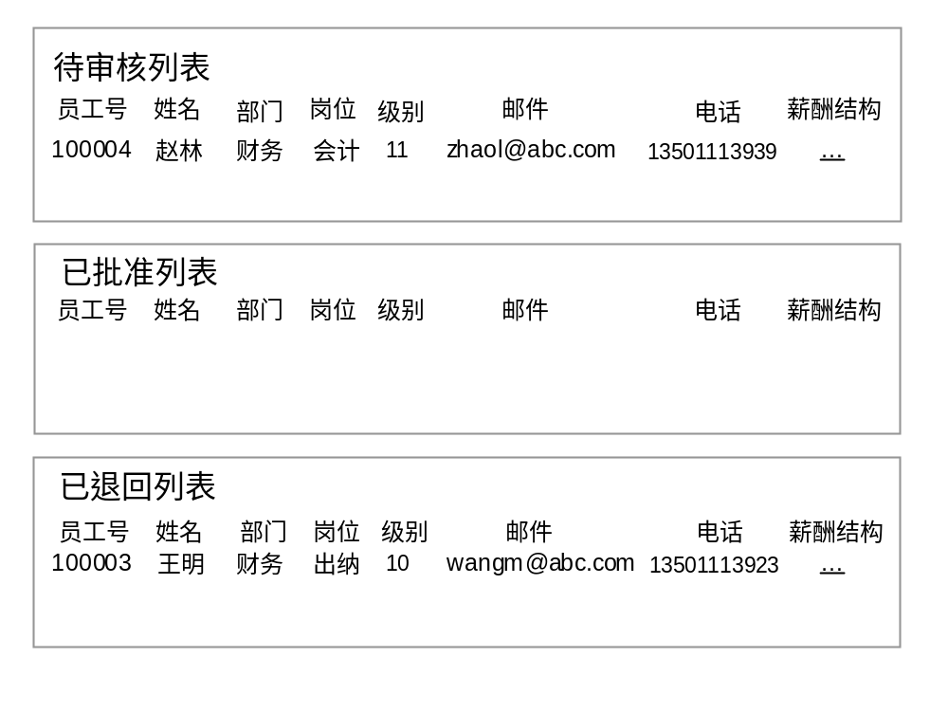
页面 ESM-XCJS-3
可选事件流二：
- 薪酬管理专员浏览该员工的计薪数据，选择“待定”
- 该员工的计薪数据仍在薪酬管理专员待处理列表中。

  - 审批员工当月计薪数据 [经理]
  - （上级）经理请求审批（下级）经理输入的当月实际计薪计算数据
  - 系统弹出如下页面，显示需要审批当月实际计薪数据的员工列表
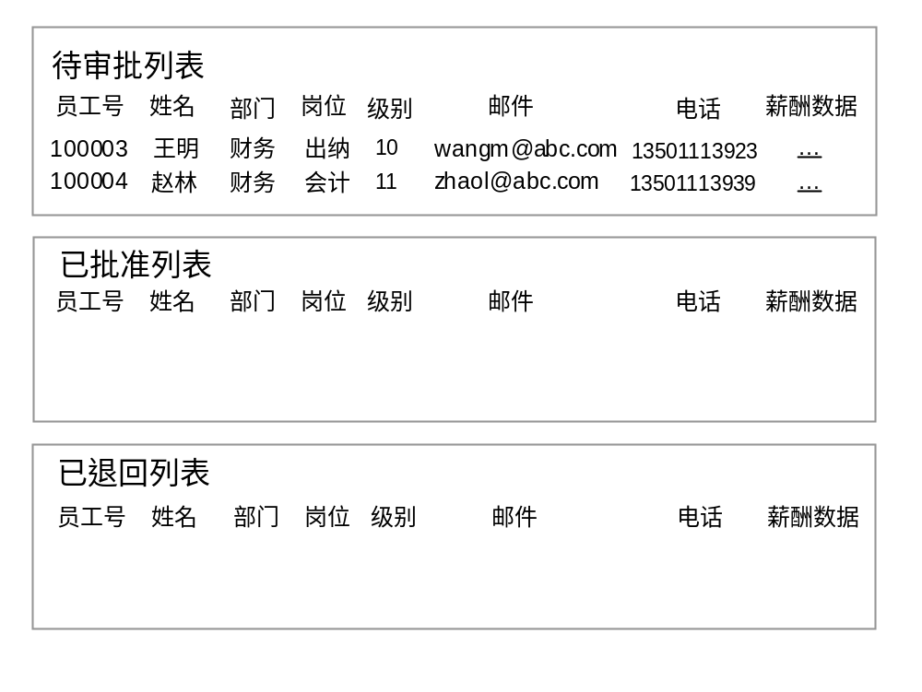
页面 ESM-XCJS-3

  - 经理选中一个员工，点击“薪酬数据”
  - 系统弹出如下页面提示经理审批
页面 ESM-XCJS-4

  - 经理浏览该员工薪酬结构所要求的计薪数据，选择“批准”
  - 系统将数据送至薪酬管理专员
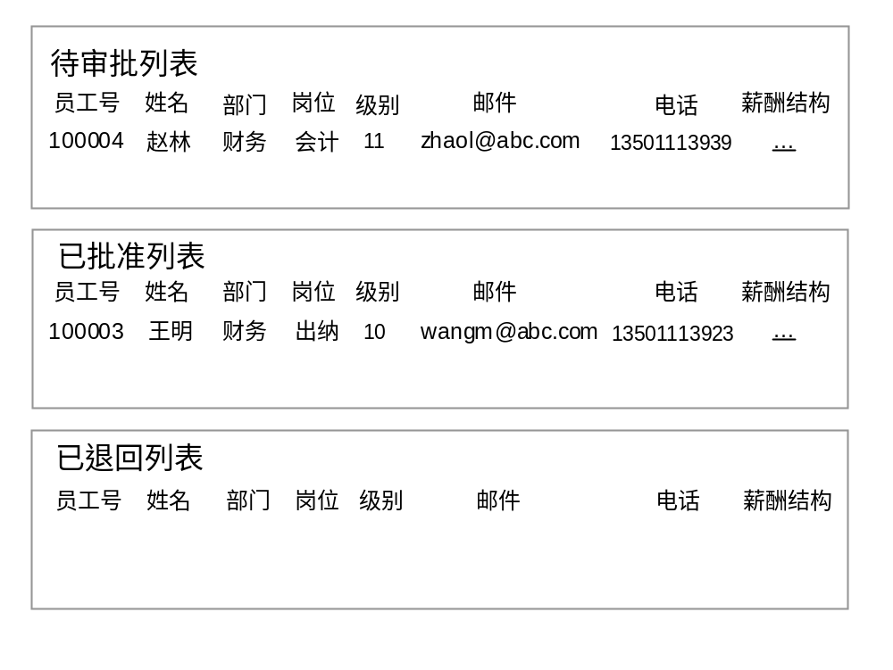
页面 ESM-XCJS-3

可选事件流一：
- 经理浏览该员工的计薪数据，选择“拒绝”
- 系统提示经理输入拒绝原因，并将该员工的计薪数据加入到下级经理待处理列表中。
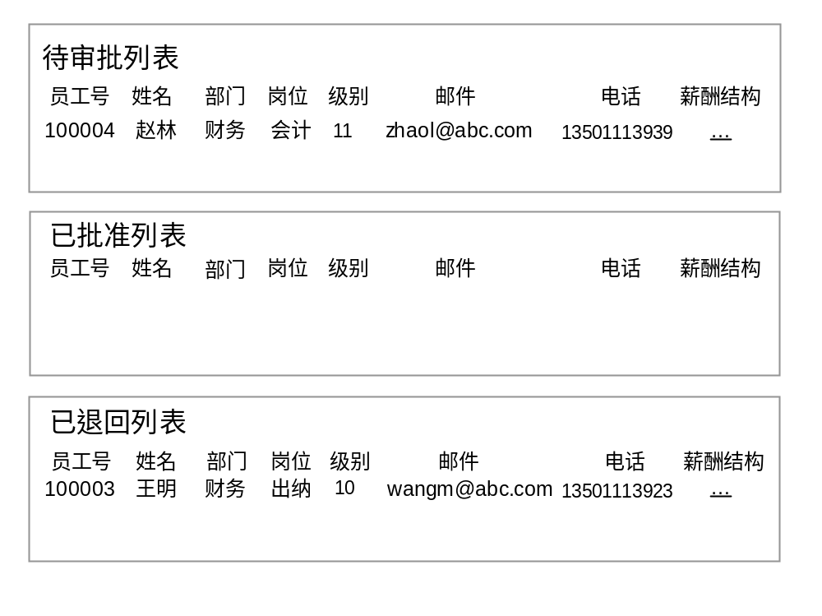
页面 ESM-XCJS-3

可选事件流二：
5）经理浏览该员工的计薪数据，选择“待定”
6）该员工的计薪数据仍在该经理待处理列表中。

  - 浏览本人工资单 [普通用户]
1)用户请求浏览本人工资单（选择年、月）
2)系统显示用户指定月份的工资单
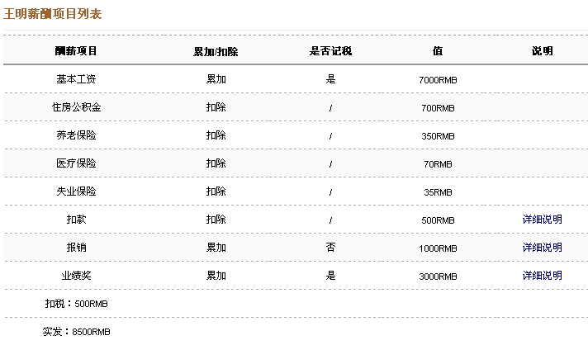
页面 ESM-XCJS-5

- 统计报表
  - 查看个人年度收入 [普通用户]
普通用户进入查看个人年度收入报表页面，选择年份，单击查看按钮，系统根据个人薪酬模板产生报表
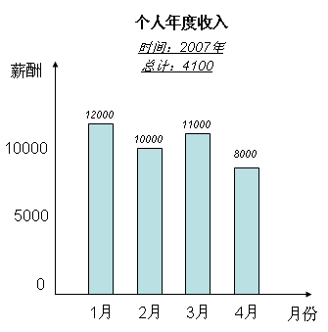
页面 ESM-TJBB-1

  - 查看个人年度收入细目 [普通用户]
普通用户进入查看个人年度收入细目页面，选择年份，单击查看按钮，系统根据个人薪酬模板产生报表

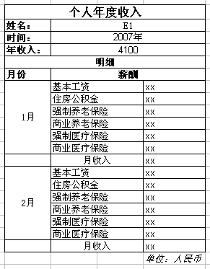
页面 ESM-TJBB-2

  - 查看部门工资预算报表 [经理]
部门经理进入查看部门工资预算报表页面，选择月（或年）份，单击查看按钮
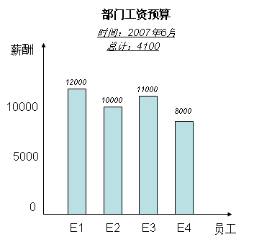

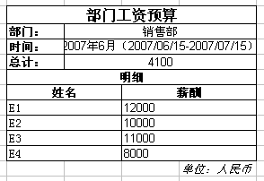
页面 ESM-TJBB-3

